Әлки районында яңа прокурор билгеләнде
21 мартта Әлки районы администрациясендә яңа прокурор белән таныштыру булды.
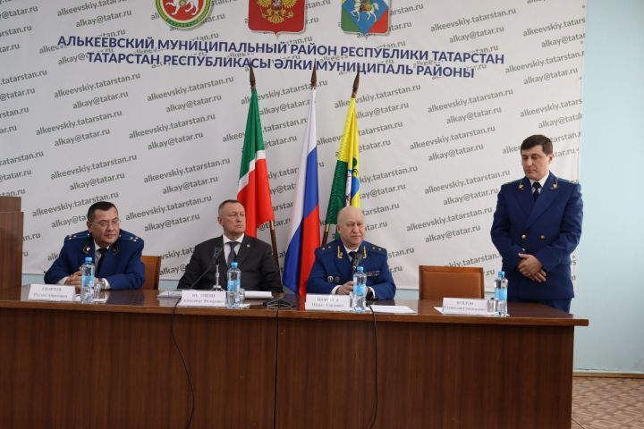
Аны Татарстан прокуроры Илдус Нәфыйков тәкъдим итте: хакимиятнең актлар залында җыелган учреждение җитәкчеләре һәм авыл җирлекләре башлыклары каршында Әлки районы прокуроры итеп юстициянең өлкән советнигы Станислав Геннадьевич Козловны билгеләү турында Россия генераль прокуроры әмерен укыды һәм уңышлы эшләвен теләде. Районның элеккеге прокуроры Руслан Гыйззәтовның яхшы эшләвен билгеләп үтте һәм аның прокурор итеп Яңа Чишмә районына күчерелүен әйтте.
Район башлыгы Александр Никошин да Руслан Айрат улына районда яхшы эшчәнлеге өчен җылы рәхмәт сүзләрен җиткерде.
Станислав Козлов ышаныч белдергәннәренә рәхмәт сүзләрен әйтеп, халык хокукларын яклауда тиешле чараларны күрәчәген, җинаятьчелек белән көрәштә нәтиҗәле эшләүгә бар көчен куячагын әйтте.

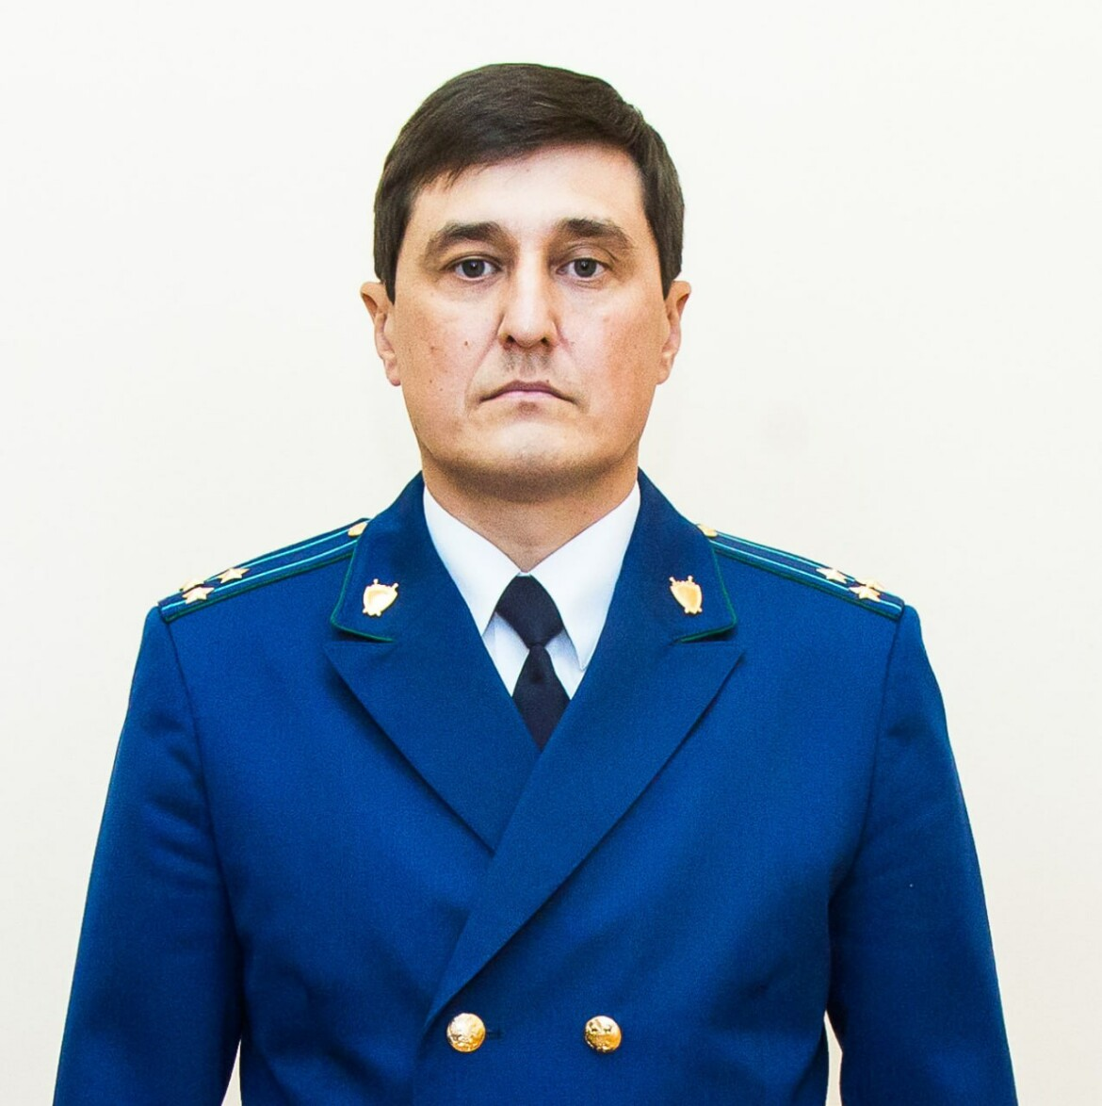
Станислав Козлов 1979 елның 22 июлендә Алабуга шәһәрендә туган. 2001 елда Россия Эчке эшләр министрлыгының Казан юридик институтын “юриспруденция” белгечлеге буенча тәмамлаган. 2010-2015 елларда Алабуга шәһәре прокурорының өлкән ярдәмчесе вазифасын биләгән. 2015-2018 елларда Алабуга шәһәре прокуроры урныбасары, ә 2018-2023 елларда Яңа Чишмә районы прокуроры булган

